
2017

Informe de Seguimiento ABRIL

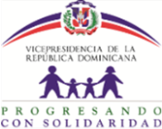


INTRODUCCION
Este documento presenta los resultados alcanzados durante el mes de abril del año 2017, ejecutados por las áreas operativas y de apoyo del Programa Progresando con Solidaridad. Las acciones realizadas tuvieron como marco de referencia el Plan Operativo Anual (POA) durante el periodo anteriormente citado. Ha sido desarrollado en base a las informaciones del Sistema de Información Progresando con Solidaridad (SIPPS), así como por los informes remitidos por los Directores, Encargados de área y Directores Regionales.
La ejecución fue realizada en función de los objetivos institucionales, tomando como fundamento las principales actividades y tareas ejecutadas por cada dirección y departamento de Progresando con Solidaridad. Estas actividades están alineadas a los Ejes Estratégicos definidos: "Mitigar la pobreza y aumentar el bienestar de las familias pobres de la República Dominicana" y "Fortalecimiento Institucional"; a través de los componentes: Transferencia, Acompañamiento Socio-Educativo, Identificación, Educación, Salud Integral, Seguridad Alimentaria y Generación de Ingresos, Formación Humana y Conciencia Ciudadana, Habitabilidad y Protección del Medio Ambiente, Acceso a la Tecnología de la Información y la Capacitación y Fortalecimiento Institucional de Progresando con Solidaridad, de igual forma que las acciones ejecutadas por las Direcciones Regionales.

Resultados de las Intervenciones de Progresando con Solidaridad
- TRANSFERENCIAS MONETARIAS CONDICIONADAS (TMC)
Indicador de Producto:
803,000 familias en pobreza extrema y moderada reciben la TMC Comer es Primero (CeP) para la compra de alimentos básicos.

Durante el mes de abril 757,641 familias beneficiarias recibieron la transferencia Comer es Primero alcanzando un 94% de la meta programada.

Las familias que reciben el beneficio de Comer es Primero están distribuidas geográficamente de la siguiente manera:
Provincias | Hogares CeP
Azua | 26,354
Bahoruco | 12,430
Barahona | 25,668
Dajabón | 7,866
Distrito Nacional | 62,822
Duarte | 36,517
El Seibo | 10,711
Elías Piña | 8,541
Espaillat | 20,176
Hato Mayor | 12,164
Hermanas Mirabal | 9,952
Independencia | 6,022
La Altagracia | 14,380
La Romana | 20,600
La Vega | 34,546
María Trinidad Sánchez | 16,505
Monseñor Nouel | 10,735
Monte Cristi | 13,702
Monte Plata | 25,720
Pedernales | 3,778
Peravia | 11,260
Puerto Plata | 20,946
Samaná | 10,339
San Cristóbal | 42,244
San José De Ocoa | 8,829
San Juan | 36,076
San Pedro De Macorís | 28,307
Sánchez Ramírez | 16,031
Santiago | 57,647
Santiago Rodríguez | 7,017
Santo Domingo | 123,473
Valverde | 16,283

Indicador de Producto:
462,000 hogares con estudiantes entre 5 y 21 años reciben el Incentivo a la Asistencia Escolar (ILAE) y el Bono Escolar Estudiando Progreso (BEEP).

Durante el mes de febrero 233,425 familias beneficiarias recibieron el Incentivo a la Asistencia Escolar (ILAE). El Bono Escolar Estudiando Progreso que se entrega a familias con estudiantes en el nivel medio fue entregado a 119,403, a continuación el desglose de la cantidad de familias por provincias:
Provincias | Hogares ILAE | Hogares BEEP | Total
Azua | 8,913 | 4,513 | 13,426
Bahoruco | 3,613 | 1,685 | 5,298
Barahona | 9,425 | 4,487 | 13,912
Dajabon | 2,278 | 1,477 | 3,755
Distrito Nacional | 16,995 | 8,934 | 25,929
Duarte | 8,700 | 5,508 | 14,208
El Seibo | 3,681 | 1,572 | 5,253
Elias Piña | 2,440 | 1,378 | 3,818
Espaillat | 5,167 | 3,079 | 8,246
Hato Mayor | 4,215 | 2,144 | 6,359
Hermanas Mirabal | 2,614 | 1,619 | 4,233
Independencia | 2,145 | 1,090 | 3,235
La Altagracia | 5,256 | 2,258 | 7,514
La Romana | 6,553 | 3,851 | 10,404
La Vega | 10,483 | 5,230 | 15,713
Maria Trinidad Sanchez | 3,134 | 1,824 | 4,958
Monseñor Nouel | 3,709 | 2,152 | 5,861
Monte Cristi | 3,603 | 2,027 | 5,630
Monte Plata | 8,122 | 4,435 | 12,557
Pedernales | 1,471 | 551 | 2,022
Peravia | 4,237 | 1,874 | 6,111
Puerto Plata | 4,443 | 2,984 | 7,427
Samana | 3,714 | 1,920 | 5,634
San Cristobal | 14,261 | 6,656 | 20,917
San Jose De Ocoa | 2,732 | 1,532 | 4,264
San Juan | 10,577 | 5,591 | 16,168
San Pedro de Macoris | 10,578 | 5,522 | 16,100
Sanchez Ramirez | 5,183 | 3,137 | 8,320
Santiago | 13,417 | 6,722 | 20,139
Santiago Rodriguez | 1,824 | 1,150 | 2,974
Santo Domingo | 36,908 | 19,617 | 56,525
Valverde | 5,321 | 2,884 | 8,205
Total | 225,712 | 119,403 | 345,115

Los subsidios focalizados son dos: “Bono Gas” y “Bono Luz”.
- Bono Gas Hogar: Consiste en una ayuda de RD$228.00 mensuales adicionales, a los hogares pobres y de clase media baja para la compra del Gas Licuado de Petróleo (GLP) a fin que puedan cocinar sus alimentos, sin que para ello medie obligación alguna.
Durante el mes de abril 898,473 familias beneficiarias recibieron el Bonogas Hogar.

Indicador de Producto:
950,000 hogares reciben el subsidio al Gas Licuado de Petróleo (GLP) para uso doméstico y 460,000 el subsidio a la electricidad Bono-Luz.
Durante el mes de marzo 901,493 familias beneficiarias recibieron Subsidio Bono Gas Hogar.

- Bono Luz: Esta subvención está orientada a auxiliar a familias de escasos recursos económicos en el pago del servicio eléctrico. El rango de ayuda social se encuentra entre los RD$4.44 a RD$444.00 pesos mensuales.
Durante el mes de abril 451,078 familias beneficiarias recibieron el Subsidio Bono Luz.
- ACOMPAÑAMIENTO SOCIOEDUCATIVO
El objetivo del acompañamiento familiar es motivar a los integrantes del hogar a mejorar sus condiciones de vida con base en planes familiares relacionados con indicadores de bienestar en siete líneas de impacto.
El proceso de acompañamiento familiar es un proceso pedagógico basado en metodologías participativas y en la relevancia del involucramiento activo de los beneficiarios en la búsqueda de opciones de mejora de acuerdo a las posibilidades y al contexto.
El proceso de acompañamiento familiar no estará condicionado y la participación será voluntaria. Por el contrario, la motivación y disposición de los hogares resulta imprescindible para el logro de los objetivos de acuerdo a la metodología.
Indicador de Producto:
803,000 familias PROSOLI integradas a intervenciones de acompañamiento socioeducativo.

VISITAS DOMICILIARIAS
En el mes de abril fueron visitadas en su domicilio 96,751 (14.6% de las esperadas) familias beneficiarias, las cuales fueron orientadas sobre la “Importancia de la Salud Preventiva”, en las once regionales de intervención del Prosoli. La siguiente tabla nos presenta los resultados preliminares registrados a la fecha de elaboración de este informe, ya que la fecha el procesamiento de los datos, aún no ha concluido.
Region | Visitas Programadas | Visitas Ejecutadas | % Visitas
Central | 54,675 | 0 | 0%
El Valle | 64,032 | 0 | 0%
Distrito Nacional | 53,920 | 0 | 0%
Enriquillo | 44,279 | 150 | 0.34%
Este I | 39,414 | 5,075 | 12.88%
Este Ii | 35,986 | 0 | 0%
Norcentral | 77,814 | 0 | 0%
Nordeste | 69,477 | 15 | 0.02%
Noroeste | 45,809 | 0 | 0%
Santo Domingo | 104,421 | 79,134 | 75.78%
Valdesia | 73,330 | 12,377 | 16.88%
Total | 663,157 | 96,751 | 14.59%
Fuente: SIPS.

ESCUELAS DE FAMILIAS

Durante el mes de abril el tema a impartir en las Escuelas de Familias fue "Prevención del Trabajo Infantil y Resolución Pacífica de Conflictos”, la siguiente tabla nos presenta los resultados preliminares registrados a la fecha de elaboración de este informe, ya que la fecha el procesamiento de los datos, aún no ha concluido.
Región | Escuelas Programadas | Escuelas Ejecutadas | % Escuelas | Población Meta | Asistencia a Escuelas | % de Asistencia
Central | 1,238 | 1,192 | 96.28% | 57,593 | 42,665 | 74.08%
El Valle | 1,586 | 1,444 | 91.05% | 66,087 | 54,810 | 82.94%
Distrito Nacional | 1,068 | 904 | 84.64% | 56,539 | 50,197 | 88.78%
Enriquillo | 943 | 786 | 83.35% | 44,696 | 30,915 | 69.17%
Este I | 918 | 781 | 85.08% | 39,285 | 24,166 | 61.51%
Este II | 971 | 889 | 91.56% | 38,931 | 27,544 | 70.75%
Norcentral | 2,341 | 1,334 | 56.98% | 88,280 | 42,206 | 47.81%
Nordeste | 1,756 | 1,676 | 95.44% | 68,497 | 44,302 | 64.68%
Noroeste | 1,100 | 1,100 | 100% | 44,509 | 33,507 | 75.28%
Santo Domingo | 2,131 | 1,537 | 72.13% | 108,699 | 51,645 | 47.51%
Valdesia | 2,075 | 1,612 | 77.69% | 75,417 | 58,196 | 77.17%
Total | 16,127 | 13,255 | 82.19% | 688,533 | 460,153 | 66.83%
Fuente: SIPS.

- RESULTADOS POR COMPONENTES SEGÚN COMPONENTES DE INTERVENCIÓN

SALUD INTEGRAL
Indicador de Producto:
392,000 niños/as de 0 a 5 y embarazadas pertenecientes a familias PROSOLI cumplen con las corresponsabilidades en salud.
META | RESULTADOS | %
12,000 Embarazadas levantadas para agregarlas al sistema y verificarlas. | 1,854 | 15.45
Indicador de Producto:
35,000 miembros de familias atendidos en jornadas oftalmológicas y odontológicas "Mirada y Sonrisa Feliz"
META | RESULTADOS | %
12,000 Miembros Prosoli atendidos en operativos oftalmológicos y odontológicos "Mirada y Sonrisa Feliz". | 3,701 | 30.84

En los chequeos odontológicos, los miembros participantes tuvieron la oportunidad de ser intervenidos con procedimientos como cirugía, profilaxis y operatoria. Así como también recibieron atención en procedimientos de audiometría. Las comunidades intervenidas al mes de abril fueron las siguientes: Juan de Herrera de la provincia San Juan y Juan Santiago de la provincia Elías Piña
Indicador de Producto:
803,000 familias orientadas en temas socio-educativos a través de la estrategia de Escuelas de Familias.
META | RESULTADOS | %
1,666 Miembros Prosoli orientados en prevención de la depresión y la demencia. | 0 | 0

Indicador de Producto:
65,000 Adolescentes y jóvenes vinculados a estrategias socio educativas y pedagógicas para salud sexual y reproductiva.
META 1er. Trimestre | A MARZO | %
3,950 Adolescentes y jóvenes orientados en salud sexual y reproductiva a través de acciones vinculadas al proyecto “Bebé Piénsalo Bien”. | 301 | 7.62

Asimismo en el marco del proyecto Bebé Piénsalo Bien, fueron orientados 42 padres, madres o tutores de adolescentes en la estrategia para abordar temas de educación Sexual con sus hijos e hijas y 520 adolescentes en condición de riesgo y vulnerabilidad reciben orientación y acompañamiento a través del Programa de Salud Mental del médico psiquiatra, Dr. José Miguel Gómez Montero. Los participantes son residentes en las comunidades: La Vega, Moca y Santo Domingo de Guzmán.

SEGURIDAD ALIMENTARIA, NUTRICIÓN Y GENERACIÓN DE INGRESOS

Indicador de Producto:
200,000 miembros de familia egresados de acciones de formación técnico profesional, tecnológica, agrícola, agropecuaria o de artesanía.

META | RESULTADOS | %
29,750 Personas ICV-1 e ICV-2 egresan de las acciones formativas. | 7,452 | 25
4,125 Jóvenes en pobreza extrema capacitados en formación técnica y "Habilidades para la vida". | 0 | 0

META | RESULTADOS | %
15,000 Familias vinculadas a producción de alimentos a través de huertos familiares para auto consumo o venta. | 1,328 | 8.85

De las 1,328 familias involucradas en la siembra de huertos familias, 652 son encabezadas por mujeres. Estas familias pertenecen a las comunidades: Altamira, Bani, Barahona, Bonao, Comendador, Dajabón, Guayabal, Higuey, La Ciénaga, Laguna Salada, Moca, Monte Plata, Rancho Arriba, Rio San Juan, Salcedo, San Francisco De Macorís, San Ignacio De Sabaneta, San Pedro de Macorís, Santiago, Santo Domingo Este, Santo Domingo Norte, Villa Vásquez.

META | RESULTADOS | %
10,326 Familias capacitadas e integradas a la producción agropecuaria para auto consumo o comercialización. | 2,039 | 19.7

Las actividades agropecuarias en las cuales fueron capacitados e integrados los miembros de familias Prosoli fueron: el cultivo de leguminosas, en la cual participaron 436 personas, la producción de musáceas con la participación de 145 personas, producción de frutales en la cual asistieron 819 personas, producción de orégano con la asistencia de 111 personas, producción de Café con la participación de 72 personas, producción de maíz tierno para consumo y venta con la participación de 179 personas, producción de Cacao con la presencia de 38 personas y producción de abono a través de la lombricultura y compost la cual fue aprovechada por 239 personas. Estas actividades fueron realizadas en las comunidades: Altamira, Bani, Barahona, Bonao, Comendador, Guayabal, Higuey, La Ciénaga, Laguna Salada, Los Cacaos, Moca, Monte Plata, Polo, Rancho Arriba, Rio San Juan, Salcedo, San Francisco de Macorís, San Ignacio De Sabaneta, San Pedro De Macorís, Santiago, Santo Domingo Este, Villa Vásquez.

Indicador de Producto:
50,000 miembros de familias participantes integrados en acciones de fomento a la inserción productiva para generar ingresos.

META | RESULTADOS | %
377 Egresados de cursos técnicos vocacionales integrados a cooperativas. | 45 | 11.9

Estos beneficiarios integrados a cooperativas pertenecen a las comunidades de Bahoruco y María Trinidad Sánchez. De estos participantes 29 son mujeres.
META | RESULTADOS | %
54 Acciones realizadas para que miembros Prosoli puedan comercializar sus productos. | 3 | 6

Dentro de estas acciones está: la introducción de muestras de productos nuevos de la marca Manos Dominicanas.
META | RESULTADOS | %
3,000 Miembros egresados de acciones técnico-vocacionales comercializan sus productos a través de Manos Dominicanas, Línea Cayena y la Red de Abastecimiento Social (RAS). | 11 | 0.36

De estos, 9 están participando de la venta de dulces en puntos estratégicos y 2 en la comercialización agrícola. Estos miembros Prosoli pertenecen a las provincias Dajabón y Distrito Nacional.

FORMACIÓN HUMANA Y CONCIENCIA CIUDADANA

Indicador de Producto:
285 jóvenes en conflicto con la ley penal integrados en iniciativas socio educativas y cursos técnicos vocacionales para promover su re inserción en la sociedad.
META | RESULTADOS | %
121 Jóvenes en conflicto con ley reciben orientación y acompañamiento. | 0 | 0

Indicador de Producto:
700,000 Familias participantes que practican resolución pacífica de conflictos.
META | RESULTADOS | %
20 Facilitadoras de los Grupos de Fraternidad de Mujeres Prosoli capacitadas en auto ahorro. | 2 | 10

META | RESULTADOS | %
34 Talleres a Supervisores de Enlace sobre el valor del respeto según la "Guía Crecer en Valores" para multiplicar en Escuelas de Familias y Grupos de Paz. | 24 | 71

Estos talleres han sido realizados en las comunidades de: Azua, Bahoruco, Barahona, Distrito Nacional, Duarte, Espaillat, Hato Mayor, La Romana, La Vega, María Trinidad Sánchez, Monseñor Nouel, Monte Cristi, Monte Plata, Peravia, Puerto Plata, San Cristóbal, San Juan, San Pedro De Macorís, Santiago, Santo Domingo, Valverde
Indicador de Producto:
58,000 jóvenes reciben orientaciones socio educativas para el desarrollo integral y reducción de vulnerabilidades a través de la metodología de joven a joven.
META | RESULTADOS | %
18,875 Jóvenes miembros de familias orientados reciben acompañamiento socio educativo a través de la metodología joven a joven. | 9,637 | 51

En relación a lo anterior 83 adolescentes y jóvenes se orientaron en identidad de género, relaciones de poder en el noviazgo, prevención de droga, cultura de paz, resolución pacífica de conflicto y nueva masculinidad; 50 jóvenes fueron integrados a actividades de debate como herramienta educativa a través de 10 distritos educativos; 132 jóvenes fueron integrados a curso de liderazgo juvenil; 52 jóvenes fueron integrados a cursos de oratoria y 9,403 fueron orientados en temas de nueva masculinidad, valores, prevención de violencia y uso indebido de drogas a través de conciertos, talleres, orientaciones y otros. De esta población 5,593 jóvenes son de sexo femenino.
Estas acciones fueron desarrolladas en Bahoruco, Barahona, Distrito Nacional, Duarte, El Seibo, Hato Mayor, Hermanas Mirabal, La Vega, María Trinidad Sánchez, Monseñor Nouel, Monte Cristi, Puerto Plata, Samaná, San Cristóbal, San Juan, San Pedro De Macorís, Sánchez Ramírez, Santiago, Santo Domingo, Valverde.
Indicador de Producto:
600,000 niños, niñas y jóvenes que participan de actividades recreativas y educativas para el desarrollo integral y reducción de vulnerabilidades.

META | RESULTADOS | %
19,300 Niños, niñas que participan en actividades recreativas y educativas (festivales de lectura, círculos de lectores, pintura en valores, artesanía, refuerzo escolar, etc.) | 7,349 | 38

META | RESULTADOS | %
6,000 NNA reciben refuerzo escolar en sala de tareas, Bibliobicis y Biblioruedas. | 1,961 | 33

Estas acciones fueron desarrolladas en Azua, Distrito Nacional, Duarte, La Vega, María Trinidad Sánchez, Monte Plata, San Cristóbal, San Pedro De Macorís, Santiago, Santo Domingo con un total de 1,011 participantes de sexo femenino.

META | RESULTADOS | %
27,600 Niños/as y jóvenes se benefician de las actividades recreativas y educativas de la BIJRD. | 8,035 | 29.11

De estos 5,876 estudiantes participaron del uso de todas las salas de lectura, tecnológicas, auditorio La Trinitaria, Parque Greta y Aula Múltiple; 1,120 realizaron visitas guiadas con estudiantes de escuelas y colegios para dar a conocer las ofertas de la BIJRD y 531 participaron las siguientes actividades: concursos. Booktubers (concurso de lectura y material audiovisual)," Te regalo un sueño" (creación de cuentos infantiles), Olimpíadas de Lectura. Botellas Literarias. Batalla de los Cuentos (lectura de cuentos juveniles).
Indicador de Producto:
30,000 miembros con discapacidad o envejecientes integrados en iniciativas educativas y/o de inclusión para fomentar su inclusión social.
META | RESULTADOS | %
12 Talleres realizados para envejecientes y/o personas con discapacidad en temas de reciclaje, cuidado personal, orientaciones sobre sus derechos, alimentación sana, huertos caseros, cine fórum, entre otros. | 8 | 67
9 Talleres realizados en las diferentes Direcciones Regionales con los encargados de capacitación para orientarlos sobre el trabajo con personas con discapacidad y/o envejecientes. | 1 | 11

Indicador de Producto:
85 familias acogedoras de NNA huérfanos por feminicidios o violencia intrafamiliar acompañadas para su desarrollo integral y reducción de vulnerabilidades.
META | RESULTADOS | %
60 Actividades de acompañamiento realizadas con 85 familias que acogen 180 NNA huérfanos por feminicidios o violencia intrafamiliar. | 18 | 30

Estos acompañamientos tuvieron lugar con familias pertenecientes a las siguientes comunidades: Bani, Bonao, El Seibo, Higuey, Los Alcarrizos, Monte Cristi, Piedra Blanca, Puñal, San Cristóbal, San Pedro de Macorís, Santiago, Santo Domingo de Guzmán, Santo Domingo Este, Villa Tapia.

HABITABILIDAD Y PROTECCIÓN DEL MEDIO AMBIENTE

Indicador de Producto:
22,000 Jóvenes integrados en iniciativas de protección del medio ambiente.
META | RESULTADOS | %
7,300 Jóvenes integrados en iniciativas de protección del medioambiente. | 7,475 | 100

Estas actividades fueron realizadas en las comunidades: Arenoso, Azua, Bajos De Haina, Bani, Barahona, Boca Chica, Cabral, Cabrera, Comendador, Cotui, Dajabón, Duvergé, El Cercado, El Seibo, Hato Mayor, Higuey, Jarabacoa, Las Yayas De Viajama, Los Alcarrizos, Mao, Moca, Nagua, Nizao, San Cristóbal, San Francisco De Macorís, San José De Ocoa, San Juan, San Pedro De Macorís, Sánchez, Santiago, Santo Domingo De Guzmán, Santo Domingo Este, Santo Domingo Norte, Villa Altagracia, Yamasá.
Indicador de Producto:
67,000 miembros de familias integrados en iniciativas de protección del medio ambiente.
META | RESULTADOS | %
23,461 Familias integradas en iniciativas de protección del medioambiente. | 5,383 | 22

De dicho total, 2,602 familias han sido capacitadas en la iniciativa "Alfabetización Ecológica" para el manejo de la biodiversidad y cuidado del medio ambiente 2,781 han sido capacitadas e involucradas en la siembra de árboles.

ACCESO A LAS TICs

Indicador de Producto:
80,500 miembros de familias vinculados a las ofertas formativas de los Centros Tecnológicos Comunitarios.

META | RESULTADOS | %
11,513 Miembros de familias integrados a las iniciativas y ofertas formativas de los Centros Tecnológicos Comunitarios (CTC). | 479 | 4

Estos miembros pertenecen a las comunidades de Monción y San Juan. De los vinculados a acciones en TIC's 273 son mujeres.

CONSOLIDADO DE ACTIVIDADES REALIZADAS EN EL MES DE ABRIL 2017

Dirección General

- Participación en reunión con el señor Sean Higgins representante de la Universidad de Berkeley, junto a los señores Ramón González y Ezequiel Volquez, para presentar el diseño de la Evaluación de Impacto sobre el esquema de Transferencias Condicionadas y Ahorros Programados.

- Reunión con la señora Laura Encarnación con el propósito de revisar los próximos pasos a ejecutar en el proyecto de cultura ciudadana, esta reunión fue realizada en el Edificio San Rafael.

- Se sostuvo reunión con el profesor Henry Blanco para tratar asuntos relativos a la pasantía de Ciencias Políticas.

- Participación y coordinación en la inauguración realizada por la Sra. Vicepresidenta de la República del Centro de Primer Nivel de Atención a la Salud, construido en el municipio de Villa Jaragua, Bahoruco.

- Participación en reunión sostenida en el Edificio San Rafael, con cultura ciudadana para validar plan de trabajo propuesto a ser implementado en el país.

- Se sostuvo reunión con las señoras Nereida Rodríguez, Directora de Recursos Humanos Interinstitucional, y Estefany Jerez, para tratar temas relacionados a la estructura del área de Políticas Públicas e Innovación.

- Participación en reunión con la Encargada de Vinculación Interinstitucional y Encargada de la División Legal del Prosoli, para tratar la vigencia y operatividad de los convenios suscritos con diversas instituciones.

- Retiro Espiritual por motivos de la Cuaresma con los(as) Directivos(as) y Encargados(as) del PROSOLI, sostenido en el Edificio San Rafael.

- Se sostuvo en el Edificio San Rafael, la segunda reunión del equipo de investigación para la hoja de ruta de los ODS 2. La cual fue realizada en coordinación con el PMA Y la FAO.

- Participación en Catholic Relief Services México, para presentar avances sobre los trabajos realizados por PROSOLI con mujeres víctimas de violencia intrafamiliar en la República Dominicana.

- Reunión con Yildalina Tatem, para tratar temas relacionados a la Escuela de Igualdad, esta fue realizada en el Edificio San Rafael.

- Participación en Primera Consulta Nacional para la Revisión Estratégica de la Hoja De Ruta ODS 2.

- Reunión con Indhira de la Cruz, psicóloga escolar, terapeuta familiar y de pareja, especialista en violencia, para conocer su portafolio de temas sobre prevención de violencia contra la mujer, prevención de suicidios y otros. Para valorar la posibilidad de implementar en algunas áreas de PROSOLI.

- Participación en el taller: Implicaciones de la Norma ISO 9001-2015, en el edificio San Rafael.

- Reunión con la Ministra de Educación Superior, Ciencia y Tecnología, Alejandrina German para coordinar la convocatoria de las becas a ser ofertadas a familias PROSOLI, en conjunto con la Universidad de Girona.

- Asistencia al Foro Internacional de Políticas Públicas, realizado en el Hotel Embajador.

- Reunión con William Vigil, representante del PMA, en la cual se trataron los siguientes temas: Fondos-PROSOLI bajo el componente de Nutrición y a los acuerdos de trabajo en conjunto con la ADESS. A su vez, se le dio seguimiento al proceso de Revisión Estratégica de la Hoja de Ruta ODS-2. Por otra parte se realizó verificación del estatus del proceso de Fortificación de Arroz y de los próximos pasos a desarrollar.

Listado de Correspondencias Firmadas por la Dirección General

NOMBRE | DIRECCIÓN/ÁREA/PROYECTO | TOTAL
Claudina Valdez | Capacitación | 6
Dirección General | Externas | 17
Dirección General | Internas | 17
Dirección Técnica |  | 85
Directores Regionales |  | 56
Dulce Elvira De Los Santos | BIJRD | 11
Egly Rivas | Recursos Humanos | 27
Evangelista Cornelio | Vinculación | 3
Ezequiel Volquez | Planificación | 27
Andrés Mejía | Jóvenes Lideres | 11
Gregorio Martes | Familias En Paz | 4
Héctor Medina | Subdirección General | 15
Hector López | Unidad Ejecutora | 7
Jean Carlos Jiménez | Tecnología | 16
Juana Ángela García | Enc. Acomp. Socio Familiar | 2
Johanna Tarrazo | Comunicaciones | 1
José Guzmán | VIH SIDA | 2
Larissa Castillo | Legal | 60
María Lorena Morales | Proyectos Sociales | 6
Marta Rosso | Inclusión | 2
Maritza Toribio | Finanzas | 8
Mercedes Jerez | Prevención Salud | 4
Nieves Pequero | Internacional | 1
Pedro Ángeles | Agricultura Familiar | 3
Dirección de Operaciones | Operaciones | 27
Vivian Vicioso | Dirección Administrativa | 9
Claudio Doñé | CTC | 1
TOTAL |  | 428

Dirección de Planificación
- Fueron actualizados los Términos de Referencia, para la contratación de la Consultoría para desarrollar la Metodología y Estrategia para la tercerización de la implementación del Programa de Capacitación de la Metodología Progresando Unidos en la Región Norcentral (Santiago) a solicitud de la Subdirección Prosoli.

- Fueron actualizados los términos de referencia, para la contratación de servicios de consultoría para monitoreo y seguimiento al proceso de capacitación operativa al personal de campo (Supervisores Provinciales, Gestores Locales, Supervisores de Campo, Supervisores de Enlace y Enlace Familiar Voluntario) de las 14 provincias del Proyecto Progresando Unidos.

- Convocar y realizar contactos para requerimiento de las correcciones y observaciones al borrador del Manual Operativo de PU, enviado por el consultor Rogelio Gómez.

- Participación en videoconferencia realizada con el Banco Mundial, en la cual fue discutida la interoperabilidad de las instituciones que trabajan con el proyecto PU.

- Reunión con el BM para revisar el Informe de Detección Necesidades de Capacitación en las provincias Progresando Unidos, presentado por el INFOTEP.

- Fue elaborada una presentación sobre las redes de fraternidad de mujeres que implementa Prosoli mediante el uso de la guía para acompañamiento a mujeres víctima de violencia CRS.

- Informe de sistematización de las evaluaciones de impactos internas y externas aplicadas a Prosoli.

- Revisión del 1er. borrador del Manual Operativo de Progresando Unidos enviado por el consultor Rogelio Gómez, contratado por PROSOLI, con fondos del préstamo del Banco Mundial.

- Revisión y corrección TDR para consultoría “levantamiento de oferta de servicios de la Dirección de Vinculación”, que será contratada con recursos del préstamo del Banco Mundial.

- Fue realizado el levantamiento en campo de la Evaluación de los medios de verificación del Plan Operativo Anual, con el objetivo de garantizar la calidad y consistencia de la información reportada por las áreas de apoyo y operativas del programa.

- Fue realizado y presentado el Informe de ejecución del primer trimestre del año 2017.

- Fueron actualizadas los productos, indicadores y metas intermedias en el Sistema de Seguimiento de las Metas Presidenciales (SIGOB).

- Participación del equipo técnico de la Dirección de Planificación en el foro internacional de Investigación Social, realizado el 18 y 19 de abril en el Hotel Embajador.

- Fue elaborado el Informe sobre evaluaciones y resultados realizados al Programa Progresando con Solidaridad.

- Fueron remitidas las matrices de acciones correctivas a direcciones y áreas con indicadores menores al 80% en el primer trimestre.

- Fue realizada la actualización y corrección del POA de la Agenda Nacional para la Inclusión Plena de Personas con Discapacidad.

- Fueron formulados 5 perfiles diferentes de proyectos para construcción y establecimiento de 5 Centros de Desarrollo Juvenil para gestionar financiamiento.

- Fue presentado el sistema de seguimiento y gestión de informaciones relevantes al consultor Luis Soltau contratado por la dirección técnica y del BID para evaluar la oferta programática de Prosoli.

- Fue elaborado en conjunto con PNUD el Documento de Proyecto para la implementación de tres módulos del SIGOB en el monitoreo y seguimiento a las entidades adscritas al GCPS.

- Participación en el taller de transición de la norma ISO 9001-2009 a la nueva norma ISO 9001-2015.

- Fue realizada la actualización de la ficha técnica de seguimiento al proyecto de construcción del CCPP de Neyba.

- Fue llenada la matriz de marco político programático y ficha descriptiva de proyectos relacionados con el ODS 2.

- Con el objetivo de poder determinar la calidad y consistencia de la información suministrada por el personal de campo, en el levantamiento de salud correspondiente al proceso de verificación de corresponsabilidad (enero – febrero 2017). Se seleccionó una muestra de 990 miembros, lo cual arrojo un Índice Regional Verificación Salud (IRVS) de 94.7%. El IRVS está compuesto de forma ponderada por los resultados de verificación (enero – febrero 2017) con 98.7%, por la consistencia que incluye el llenado con un 91.9% y la digitación con 92.1%.

- Ha sido realizado el diseño y la selección muestral y búsqueda de formularios completados por los Enlaces Familiares correspondiente a la nómina de abril 2017, la cual se realiza con los soportes del mes de marzo 2017. Se seleccionaron unos 500 Enlaces Familiares los cuales se les evaluó sobre la localización de los soportes, calidad en llenado y digitación.

- Fue revisado el Manual Operativo de Progresando Unidos, con el objetivo de actualizar los procesos de verificación de corresponsabilidad en salud y educación.

- Se ha avanzado en la revisión y ajustes al cubo de datos correspondiente al modelo de inteligencia de negocios (BI) de Prosoli, el cual se ha estado desarrollando por un consultor externo.

Dirección Financiera

- Con el objetivo de manejar eficientemente los procesos y aplicar los procedimientos establecidos por la institución, se continuó con la asistencia de todos los Encargados al Taller Normas ISO 9001-2015.

- Con miras a capacitar a los Ejecutivos y Colaboradores del Prosoli, se envió correspondencia al Banreservas; solicitando el pago de maestrías internacionales, especialmente en Madrid, España para ejecutivos y colaboradores de la institución.

- Con miras a asegurar el cumplimiento de la normativa de Sensibilización de la Resolución 143-2017, sobre el Decreto 15-17, se asistió al conversatorio convocado por la DAF sobre procedimientos y controles que armonicen el cumplimiento de las normativas con relación al gasto público.

- Con la finalidad de asegurar que los procesos de inventario de la institución cumplan con lo establecido, se continuó con control de Calidad y Administrativo.

- Con la finalidad de instruir a los CTC sobre el correcto uso del sistema AFM y el registro de las transacciones contables, se continuó dando seguimiento a los mismos.

- Con el objetivo de asegurar que las ejecutorias del programa cumplan con las exigencias de la Contraloría y los procedimientos establecidos, se continuó dando seguimiento a la Asesora NIC para la implementación de la 2da etapa del mismo.

- Con el propósito de que los(as) colaboradores(as) dispongan de efectivo antes de irse fuera de la ciudad a actividades de campo, se realizó pago del fondo especial de viáticos a los Departamentos de: Comunicaciones Operativas, Estratégicas, Eventos, Protocolo y el Gabinete Digital según sus requerimientos a un valor ascendente a RD$ 185,400.00

- Con la finalidad de colaborar con la gestión presupuestaria para el debido manejo de la misma, se ejecutaron pagos por libramientos por un monto ascendente a RD$5,552,743.74 y ejecución de pago de RD$5, 108,333.33 en Devengado.

- Con miras a capacitar al personal de la institución en lo concerniente al cumplimiento del Decreto 15-17, se asistió al taller Seminario sobre Proceso Presupuestario, Compras y Contratación Pública FOT 231-01-2017.

- Con el propósito de tener mayor orden en el manejo de solicitudes y fluidez en el proceso de pago, se continuó coordinando cambios en los tiempos entrega de facturas de proveedores con la Dirección Administrativa, y el Departamento de Compras y Contrataciones.

- Con la finalidad de mantener unificación de criterios y agilizar procesos, se continuó dando seguimiento a Manos Dominicanas y a los CTC.

- Con la intención de mantener actualizados nuestros registros contables, cumplir con el Donante y con Contabilidad Gubernamental, se continuó conciliando en la UEPEX los pagos realizados por la Agencia Andaluza de Cooperación Internacional a Progresando con Solidaridad.

- Con el objetivo de asegurar que las ejecutorias del Programa sean realizadas dentro del marco legal y verificando el correcto manejo de los recursos financieros, se conciliaron las cuentas bancarias de gastos operativos, fondos Taiwán y la Junta Andaluza.

- Con el propósito de pagar en forma expedita a nuestros proveedores de servicios, colaboradores y enlaces, se ejecutaron las transferencias pertinentes vía Internet Banking.

- Con la intención de que sean aprobados por control de calidad, subidos a la nube y entendidos por todo el personal involucrados en transacciones financieras, se prepararon los instructivos del Área Financiera y Control de Calidad.

- Con el propósito de cumplir con procedimientos establecidos y que los contratos puedan ser registrados en la Contraloría General de la República, se dio seguimiento a los contratos de alquiler de locales donde se alojan las oficinas y regionales del Prosoli.

- Con el objetivo de adiestrar al personal en Excel, ajustándonos a lo propuesto en el POA de la Dirección Financiera, se asistió al curso de capacitación en Excel del personal del Departamento Financiero.

- Con la finalidad de garantizar que cada miembro participante pueda realizar sus declaraciones al fisco correctamente, fue realizada la revisión y análisis de las siguientes actividades:

- 74 Solicitudes de cheques tramitadas.
- 13 Solicitudes diversas recibidas para revisión.
- 35 Órdenes de Compra recibidas y codificadas (tramitadas).
- 23 Devoluciones por cálculos incorrectos, y otras inconsistencias de viáticos y otros.
- 31 % de devoluciones 23/74.
- 49 Tramitaciones de documentos para solicitudes de cheques.
- 65 Solicitudes de Cheques revisados y tramitados.

- Con el objetivo de realizar la entrega de cheques a la mayor brevedad posible y asegurar que se paguen las obligaciones a tiempo y además que los cheques no expiren en manos del Programa, se realizó la entrega de 105 cheques, 23 Cartas de Retenciones, Depósitos a nuestros proveedores y 2 Certificaciones de Cheques.

- Con el propósito de cumplir con el proceso de pago de acuerdo a las normas de cada actividad, se dio seguimiento a los pagos realizados de carga fija.

- Con la finalidad de proporcionar informaciones verídicas y oportunas para el uso de terceros, cumpliendo con la Ley 200-04 de Libre Acceso a la Información Pública, se realizó la elaboración y presentación del informe de ejecución presupuestaria de marzo 2017.

- Con miras a tener un inventario real de las propiedades planta y equipos de la institución y homologar los listados del Sistema SIAB y AFM, fue realizado el informe final de Inventario Activos Fijos.

- Con la intención de cumplir con los procedimientos establecidos y mantener actualizados nuestros registros de pagos con cheques, se trabajó con 22 cheques liquidados con la preparación de su entrada de diario por un monto ascendente a RD$ 1,619,354.86.00

- Con la finalidad de que los beneficiarios dispongan de efectivo en el acto, antes de irse fuera de la ciudad a actividades de campo, se ejecutaron pagos del fondo especial de viáticos a Choferes y Técnicos de Servicios Generales según sus requerimientos por un monto ascendente a RD$ 350,000.00, durante el mes de abril.

- Con el objetivo de cumplir con los compromisos de pago de cada beneficiario, se emitieron durante la semana 50 cheques por un valor ascendente a RD$ 3,374, 439.34 correspondientes a pagos a proveedores y presupuestos sujetos a liquidación.

- Con el propósito de cumplir con los compromisos de pago de cada miembro participante, se emitieron durante el mes 97 cheques por un valor de RD$ 7, 296,226.96 correspondientes a pagos a Proveedores y Presupuestos Sujetos a liquidación.

Capacitación y Desarrollo

- Con el propósito de dar seguimiento a las ejecutorias del POA, se evaluó el desarrollo de cursos en: Drenaje Linfático, PowerPoint, Reciclaje, Básico de Farmacia, Manejador y Programa de Oficina, en las comunidades de Hato del Yaqué, Cien Fuego y Barrio Pekín, Santiago.

- Con la finalidad de comercializar la producción para generar ingresos a los artesanos de manos Dominicanas, se llevó a cabo la búsqueda de producción para pedidos de Manos Dominicana; para cumplir con cliente Plaza Lama.

- Con miras a impulsar la generación de ingresos en miembros participantes que han obtenido una capacitación a través del programa, se recolectó producción para pedidos de Manos Dominicana, se supervisó la calidad de los productos, se realizó la coordinación para la capacitación y creación de un taller de producción en jícara de coco y cuernos.

- Con la finalidad de dar seguimiento a las metas de capacitación técnico vocacional, se realizó la supervisión de acciones formativas y levantamiento de informaciones en la comunidad de La Vega/Jarabacoa CCPP.

- Con el propósito de dar seguimiento a las metas de capacitación técnico vocacional y a la ejecución de las acciones formativas, se realizaron supervisiones de acciones formativas en: Auxiliar de Peluquería., Básico de Peluquería, Costura Domestica., Atención a Niños, Bocadillos, Básico de Cocina, Básico de Farmacia, Elaboración de cortinas, Auxiliar de Belleza, Contabilidad, Masaje Corporal, Secretariado y Aprendiz de Operaria, en las comunidades de Villa Central, CCPP Batey Bienvenido, CCPP Herrera, San Fco. de Macorís Duarte.

Dirección de Operaciones

- Con el propósito de dar respuesta en tiempo oportuno a los reclamos captados en Punto Solidario pre-aprobados por ATB, se realizaron las aprobaciones de altas y bajas de: 423 registros de Sanción.

- Con la finalidad de crear la disponibilidad de cuentas habilitadas al momento de entregar plástico y posterior inclusión en nómina de miembros participantes del Programa, se realizó la habilitación de gavetas de 27,835. miembros participantes de Prosoli.

- Con la intención de mantener actualizada la población de 125,000 hogares incluidos en el Seguro de Vida, se realizó la solicitud de la data de Póliza de Vida Beneficiario.

- Con el objetivo de desactivar tarjetas, cuentas de banco canceladas o fallecimiento, se realizó solicitud de embozado referido por la UAC.

- Con el propósito de canalizar a tiempo cualquier inconsistencia que se pueda presentar en los registros antes de enviarse la nómina formalmente, se llevó a cabo el procesamiento de archivos de Nómina CEP, BGH, BL.

- Con la finalidad de mantener la nómina actualizada y garantizar que los participantes tengan los subsidios activos, se realizó la reactivación de los subsidios penalizados.

- Con el objetivo de mantener la nómina actualizada y garantizar que los beneficiarios reciban sus transferencias, se realizaron actualizaciones de: tarjetas, estado, inclusión de subsidios y condición del hogar.

- Con el objetivo de dar respuestas a las solicitudes de reemplazos y embozados de los beneficiarios remitidos por las regionales a la unidad de atención al ciudadano, se recibieron los informes remitidos por las regionales para contabilizar, revisar y asentar en el reporte de informes.

- Con miras a que las familias participantes realicen acciones formativas como parte de los mecanismos que son ejecutados por el programa para que las mismas puedan ser insertadas en el mercado laboral, se dio seguimiento a acciones formativas impartidas en el 1er trimestre por todas las oficinas regionales. (El Valle, Este1, Este2, Valdesia, Cibao Central, Norcentral, Enriquillo, Nordeste, Noroeste, Santo Domingo y Distrito Nacional).

- Con el propósito de verificar el cumplimiento de las corresponsabilidades de Salud, específicamente miembras en estado de embarazo y niños/as menores de 5 años, se realizó verificación de corresponsabilidades de salud enero/febrero 2017, en las siguientes regionales: El Valle, Este1, Este 2, Valdesia, Cibao Central, Norcentral, Enriquillo, Nordeste, Noroeste, Santo Domingo y Distrito Nacional.

- Con el propósito de sensibilizar el personal operativo sobre los temas a tratar en los grupos de paz y que los mismos funjan como multiplicadores, se brindó capacitación a 732 colaboradores del PROSOLI pertenecientes a las regionales de: Este I, Este II, Norcentral y Cibao Central.

División de Jóvenes Progresando con Solidaridad

- Con la finalidad de organizar la impartición de charlas sobre Salud Integral y Prevención de Drogas y Valores, se realizó la entrega de cartas a los centros educativos de la comunidad de San Pedro de Macorís.

- Con el objetivo de identificar las adolescentes embarazadas participantes del Programa, se realizó jornada de identificación de adolescentes embarazadas en los diferentes barrios de la provincia de San Pedro de Macorís.

- Con el propósito de orientar a los jóvenes en Valores, se impartió Charla sobe “Educación en Valores” a 155 jóvenes participantes pertenecientes al municipio de Ramón Santana, estudiantes del Liceo Federico Bermúdez, San Pedro de Macorís.

- Con miras a orientar a los jóvenes sobre como accionar frente a catástrofes naturales, se impartió charla sobre Manejo de Desastres y Primeros Auxilios a 249 jóvenes estudiantes del liceo José Joaquín, en la comunidad de San Pedro de Macorís.

- Con la finalidad de que las personas se trasladen con más prudencia y responsabilidad en el transcurso de la Semana Santa, se realizó la “Parada por los Valores” en el Parque Enriquillo del D.N, en el Km. 9 de la carretera Duarte y en la avenida Duarte con 27 de febrero.

- Con el propósito de motivar que los jóvenes que están incursionando en la música urbana, se concedió entrevista con el Listín Diario para la revisión de canciones.

- Con la finalidad de formar asociaciones juveniles con los jóvenes de las familias participantes del Prosoli, se impartieron charlas sobre Juventud Rural a 240 jóvenes pertenecientes a las comunidades de El Cercado San Juan de la Maguana, Villa Consuelo, Liceo Juan Pablo Duarte, Puerto Plata

- Con el propósito de promover los buenos valores y la prevención de violencia en las comunidades del país, se impartió charla sobre: “Valores y Prevención de Violencia” con la participación de 87 jóvenes estudiantes pertenecientes al liceo Alberto Byas de la comunidad de San Pedro de Macorís.

- Con la finalidad promover la formación de asociaciones juveniles de cara al sector medioambiental y agroalimentario, fue impartida charla sobre Juventud Rural y Desarrollo Agroindustrial (Asociaciones Juveniles) en la comunidad de Santiago de los Caballeros.

- Con la intención de concienciar sobre la prevención de embarazos en adolescentes, ITS y proyecto de Vida, se ofreció charla de prevención de embarazos en adolescentes e ITS a 98 jóvenes estudiantes del Liceo María Marcia Comprés, los Mameyes, Sto. Dgo. Este.

- Con el propósito de orientar a jóvenes y adolescentes sobre “La Depresión en los Jóvenes y Prevención de Embarazo”, fue impartida una conferencia sobre estos tópicos por el Dr. José Miguel Gómez en la Biblioteca Infantil República Dominicana (BIJRD).

- Con el propósito de llevar a cabo la ejecución del componente de Acompañamiento Psicosocial del Proyecto Progresando Unidos, se elaboró el informe final de la conferencia “Depresión y Ansiedad en los Jóvenes”, para dar a conocer las estadísticas a la Dirección General del Prosoli.

- Con el propósito de conocer el proceso de acompañamiento e intervención del proyecto “Yo Decido Esperar”, se realizó visita al centro de atención de adolescentes embarazadas y madres adolescentes “Restaurando un Mañana” en la comunidad de Herrera D.N.

Familias en Paz

- Con miras a que los jóvenes puedan fungir como multiplicadores de la nueva masculinidad, se impartieron talleres sobre “Nueva Masculinidad” a 188 jóvenes pertenecientes a la comunidad de Dajabón, San Francisco de Macorís y Santiago de los Caballeros.

- Con el propósito de elegir las personas que participarán en los próximos talleres como guías para acompañar a grupos de apoyo de mujeres afectadas por la violencia de género, se realizó la presentación de la guía para acompañar a grupos de apoyo de mujeres afectadas por la violencia, con la participación de 230 personas pertenecientes a las comunidades de Juan Santiago y Azua.

Departamento de Recursos Humanos

- Con la finalidad de cubrir cada solicitud realizada en el proceso de reclutamiento y selección de personal, el cual contempla entrevistar al personal referido para ser considerados en posiciones vacantes futuras, fueron emitidas 42 certificaciones de empleo a nuestros colaboradores.

- Con la finalidad de seleccionar y contratar el personal idóneo, basándonos en el proceso de entrevista, evaluaciones técnicas y procesos depurativos, se realizó el proceso de reclutamiento y selección de personal; el cual contempla entrevistar postulantes para los puestos vacantes.

- Se efectuó proceso de pagos al personal de digitación en las regionales para cumplir con el compromiso mensual de pago al personal contratado.

- Con el objetivo de cumplir con los requerimientos establecidos para pago de horas extras, se realizaron pagos por la realización de las mismas a colaboradores del Prosoli.

- Con el propósito de cumplir con el pago mensual de nuestros colaboradores, se ejecutó el pago de Nómina.

- Con la finalidad de cumplir con las normas que establece la Ley de acuerdo al Pago de Indemnización y Vacaciones Laborales de ex Colaboradores, se realizó solicitud de pago de prestaciones laborales y vacaciones del personal desvinculado.

- Con el propósito de capacitar a nuestros colaboradores para reforzar actitudes, conocimientos y habilidades, se dio seguimiento de los pagos de los cursos y entrenamientos individuales.

- Con miras a promover la tradición que tenemos en el país en la Semana Santa, se realizó la entrega de Kits de habichuelas a nuestros colaboradores.

- Con la intención de implantar el Subsistema de relaciones laborales y garantizar la paz y armonía laboral en la institución, se hizo una visita a la Regional Santo Domingo a los fines de sostener reunión con colaboradores de esa dependencia.

- Se sostuvo reunión con las señoras María Dolores y Sixta María Ogando, con la finalidad de coordinar taller de la Ley No. 41-08 de Función Pública a los(as) colaboradores(as) del CTC Boca Chica.

- Con la intención de capacitar a nuestros colaboradores para reforzar actitudes, conocimientos y habilidades, se capacitaron en: taller presupuesto de Compras y Contrataciones Públicas, Diplomado Hacienda Pública y taller de primeros auxilios.

Educación y Prevención en Salud
- Con el objetivo de sensibilizar adolescentes embarazadas sobre el cuidado del embarazo (Seguimiento a las citas médicas, sonografías, preclamsia, cuidado neonatal y materno y zika), se realizó jornada de orientación y prevención en salud, integrado con la colaboración de la División de Jóvenes Líderes y su Proyecto “Yo Decido Esperar” en las siguientes comunidades y localidades: Hospital San Bartolomé, (Neyba), CCPP, Capotillo D. N, Clínica Rural doña Ana,(San Cristóbal)l, UNAP Madre Vieja Norte, (San Cristóbal), Oficina Regional Prosoli, (La Vega), CTC Los Mangos, (Elías Piña), Escuela Sergía María Mateo, (Las Matas de Farfán), Salón de reuniones de la provincial, (San Juan de la Maguana) y UNAP de Rincón, Jima Abajo, (La Vega).

Biblioteca Infantil y Juvenil República Dominicana (BIJRD)
- Con el objetivo de promover el intercambio de ideas, comprensión y socialización, se realizó Club de Lectura individual con la participación de 112 NNA usuarios de la Biblioteca Infantil y Juvenil República Dominicana (BIJRD).

- Con el propósito de que los niños usuarios de la Biblioteca Infantil y Juvenil República Dominicana (BIJRD), desarrollen sus aprendizajes con Tecnología Apple, se ejecutó el programa permanente de tecnología Apple; con la participación de 45 niños(as) usuarios(as) de la BIJRD.

- Con la finalidad de que los NNA conozcan los servicios de la Biblioteca Infantil y Juvenil de la República Dominicana (BIJRD) a través de visitas guiadas por las instalaciones, se realizó el programa “Conociendo tu Biblioteca” con la participación de 189 NNA pertenecientes a: Programa Comunicativo Futuro Vivo, Centro Educativo Padre Variara, Colegio Mi Pequeño Planeta, Liceo Técnico Manuel del Cabral, Centro de Excelencia Prof. Luis Encarnación Nolasco y Escuela Padre Bobón.

- Con la finalidad de Alfabetizar los niños en el idioma inglés, se impartió curso taller de inglés para niños, con la participación de 17 NNA usuarios de la Biblioteca Infantil y Juvenil República Dominicana (BIJRD).

- Con el Objetivo de que los NNA puedan conocer y practicar un arte marcial de defensa no competitivo, se impartió taller de Qi Qong con la participación de 12 NNA usuarios de la Biblioteca Infantil y Juvenil República Dominicana (BIJRD).

- Con la misión de promover la lectura y el reciclaje en los NNA, se realizó la socialización del Concurso de Botellas Literarias con la participación de 222 estudiantes del Liceo Elizabeth Lantigua Bonilla, Liceo Ramón Emilio Jiménez, Liceo Estados Unidos de Norteamérica, Centro Educacional Santo Cura de Asís, Liceo Técnico Manuel del Cabral, Centro de Excelencia Prof. Luis Encarnación Nolasco, Colegio Ntra. Sra. Del Rosario de Fátima, Liceo Federico Hquez. y Carvajal y Politécnico Madre Rafaela Ibarra.

- Con la finalidad de dotar a los NNA de herramientas tecnológicas para el futuro, se impartió el taller de Robótica a 31 usuarios de la Biblioteca Infantil y Juvenil República Dominicana (BIJRD).

- Con la intención fomentar en los NNA la creatividad y el conocimiento sobre la el séptimo arte, se impartió un taller de cine a 19 NNA usuarios de la Biblioteca Infantil y Juvenil de la República Dominicana (BIJRD).

- Con el objetivo de que los niños usuarios de la (BIJRD) adquieran estimulación musical y desarrollen habilidades musicales tempranas, se impartieron talleres de música a 30 niños usuarios de la (BIJRD).

- Con el propósito de incentivar en los NNA el amor por el Séptimo Arte, se realizó la actividad sobre creatividad y conocimiento de la cinematografía con la participación de 19 NNA Usuarios de la BIJRD.

Protocolo de NNA Huérfanos por Feminicidios

- Con el propósito de conocer el estado emocional y ambiental de las familias y los NNA, se dio seguimiento y entrega de alimentos de primera necesidad a 7 familias acogedoras de víctimas por feminicidio en las comunidades de: El Seibo, Puñal (Santiago) y Villa Tapia (Salcedo).

- Con la intención de conocer el estado emocional y ambiental de las familias, se sostuvo reunión para concretizar los procesos del Protocolo de Atención a NNA; a través de visitas de seguimiento, a familias acogedoras con la participación de la Dirección General de Prosoli, Ministerio de la Mujer y CONANI.

- Con miras a verificar si los NNA están asistiendo a la escuela, a las terapias y evaluar a las madres de valor para seleccionar las mejores, se dio seguimiento a 3 familias acogedoras de NNA en las comunidades de San Pedro de Macorís, Peravia, Bonao, Piedra Blanca y Los Alcarrizos.

- Con la finalidad de evaluar y entrevistar a las Madres de Valor para seleccionar las mejores, se realizaron visitas a las comunidades de Santo Domingo Oeste, Santo Domingo, D.N, La Vega y San Francisco de Macorís para la premiación: Madres de Valor 2017.

Departamento de Inclusión

- Con el propósito de orientar a los supervisores sobre el trato adecuado para las personas con Discapacidad, se impartió taller sobre “Sensibilización e inclusión de personas con alguna discapacidad” con la participación de 44 Supervisores y Gestores del Programa pertenecientes a la comunidad de Higüey.

- Con la finalidad de Integrar a envejecientes y personas con discapacidad a los cursos técnicos impartidos por el Programa, se impartieron los cursos de: Manualidades en Foami y reciclaje en fleje de papel y plástico a 94 miembros de familias participantes con alguna discapacidad en el CCPP San Cristóbal.

- Con la intención de integrar a los envejecientes y personas con discapacidad a los cursos técnicos impartidos por el Programa, se impartió el curso de Aprendiz de Operaria a 32 miembros participantes del Programa con alguna discapacidad, en el CCPP Villa Central en Barahona.

- Con el propósito de integrar a los envejecientes a las actividades del Programa, se realizó el taller de “Gerontogimnasia” con la participación de 70 miembros del Programa, de la comunidad de Villa Olímpica San Pedro.

- Con la finalidad de orientar a los padres del aula de autismo para adolescentes y evaluaciones, se inició el programa Transición a la Vida Adulta con la participación de 47 miembros de familias participantes de las comunidades de El Seibo, San Cristóbal y Boca Chica.

- Con miras a integrar a personas envejecientes o en estado de discapacidad, se sostuvo reunión con 68 miembros participantes del programa en CTC de la comunidad de Guerra.

Dirección de Vinculación Interinstitucional

- Con la misión de capacitar a los Supervisores de Campo y Supervisores de Enlaces sobre la Prevención y Erradicación del Trabajo Infantil y Peores Formas del Trabajo Infantil, y los mismos puedan desempeñarse como multiplicadores en las Escuelas de Familias sobre dicho tema; se impartieron talleres a 286 Supervisores de Campo y Supervisores de Enlaces del Programa en el Salón del Ayuntamiento de la provincia Monte Plata, Auditorio del Ayuntamiento Municipal de la Provincia de San Juan, Oficina Regional de la Provincia de Puerto Plata y Auditorio de la Universidad Autónoma de la Provincia de Barahona.

- Con la finalidad de completar la matriz de acciones correctivas, se realizó el completado de formulario de incumplimiento de indicadores de calidad DVI 2017.

- Se remitieron a la Dirección Técnica del GCPS las informaciones pertinentes sobre las instituciones aliadas integrantes de las Mesas ACP y CAP, para ser convocados a Encuentros Regionales sobre Políticas de Viviendas en República Dominicana.

- Con el propósito de ver el cumplimiento de los indicadores, causas de posible incumplimiento y áreas de mejora, se sostuvo una reunión con el equipo de la Unidad de Cooperación.

- Con el objetivo de conocer cuál es el alcance de la Dirección Técnica en el marco de los convenios firmados, se sostuvo reunión con una representación de la DT.

- Con la finalidad de reportar los avances de los Indicadores de la DVI logrados durante el trimestre enero-marzo 2017, fueron registrados los avances de los mismos en el SIPS.

- Con el propósito de dar seguimiento a convenio a firmarse entre Prosoli/INAP, se sostuvo reunión con participantes en el INAP.

- Con la finalidad de completar registro de avances pendientes e indicadores UPC, se completaron los registros de avances faltantes en el SIP.

- Con el propósito de coordinar evento sobre trata y tráfico de NNA de origen haitiano, se realizó coordinación con instituciones nacionales e internacionales que trabajan con NNA.

- Con la intención de coordinar reunión con PMA para revisión de avances T1 y acordar acciones de mejoras para T2, se realizaron reuniones con el PMA y el equipo coordinador del Subcomponente Nutrición.

- Con la finalidad de coordinar el seguimiento de los convenios, se sostuvo reunión con el equipo de Relaciones Interinstitucionales y Cooperación Internacional de la Dirección Técnica GCPS.

- Con el propósito de dar seguimiento a acuerdos establecidos en la reunión de arranque/ actores construcción política de vivienda, se realizaron los lineamientos de la política de mejoramiento barrial que darán contenido a las consultas y mesas de discusión por eje. A su vez se discutieron los instrumentos a incluir y se acordó planificar la fecha de la próxima reunión.

- Con la finalidad de coordinar la realización de un programa radial de apoyo, con la participación de la Red de Apoyo al Programa, se sostuvo una reunión con la encargada de las emisoras de los Centros Tecnológicos Comunitarios CTC.

- Con el propósito de sensibilizar sobre la Prevención y Erradicación del Maltratado Abuso Infantil con participación de actores locales que trabajan con NNA en su entorno familiar, se realizó la convocatoria al taller sobre “Sensibilización, Prevención y Erradicación del Maltratado y Abuso Infantil”.

- Con el fin de que se remitan sus observaciones según los acuerdos establecidos, se dio seguimiento y posterior remisión a los enlaces designados al Módulo de Violencia Contra la Mujer-Ciudad Mujer, la última versión del Manual de Operación del Módulo de Atención a La Violencia Contra Las Mujeres.

- Con el propósito de capacitar a los Integrantes de CAP, Personal de Campo y la Red Social, en talleres sobre Deberes y Derechos del Ciudadano, se realizó la convocatoria a los integrantes de comités de apoyo al programa para los fines de capacitarles sobre estos tópicos y que puedan fungir como multiplicadores.

- Con el objetivo de notificar los convenios cuya vigencia está próxima a su término y cumplir con lo establecido, se dio alerta de Vencimiento de los siguientes Convenios del GCPS-Prosoli: MMUJER-INAPA-Senasa-Televida.

Comercio Solidario
- Con miras a recibir y entregar muestras de mercancías de Manos Dominicana para la coordinación de despacho y factura, se sostuvo reunión con ejecutivos de ventas de Plaza Lama.

- Con el propósito de participar en evento de mercadito de Ágora Mall, se realizó entrega de mercancía de Manos Dominicanas para la comercialización de las mismas.

Con la finalidad de comercializar las mercancías de manos Dominicanas en los diferentes puntos de ventas, se realizó la entrega de mercancía en punto de venta Red de la Misericordia y en la Tienda Dufry del Aeropuerto Internacional de las Américas.

- Con el motivo de visita de Red Misericordia, Grupo León Jiménez y visita de CCPP Santiago, se realizó requerimiento de vestuario, propuesta Cayena en tienda Grupo León, Armar y grupo de producción en Santiago.

- Con miras a crear relaciones comerciales con suplidores de tejidos, se realizó reunión con el grupo Fabricato (fabricantes de tejidos Colombianos).

- Con la intención de dar inicio a la producción de vestuarios, se realizó compra de tejidos para vestuario del San Judas Tadeo.

- Con el propósito de integrar a familias a las ventas de dulces y productos de repostería elaborados por las familias participantes en puntos estratégicos, se colocaron mesas para la venta de los mismos.

- Se realizaron los reportes de ventas semanales de los productos de la marca Manos Dominicanas de los diferentes puntos y tiendas.

Relaciones Internacionales

- Con el propósito de dar a conocer las actividades realizadas por el Banco de Alimentos en conjunto con la Vicepresidencia de la República, se realizó coordinación con el Departamento de Relaciones Internacionales.

- Con la finalidad de concretar el viaje de María Lorena Morales, Encargada de Comercio Solidario a EEUU, se coordinó con la Sra. Gretchen Pockles, Agregada Cultural de la Embajada Dominicana en EEUU.

- Con la finalidad de presentar las películas en el Festival de Cine Infantil 2017, se dio seguimiento a las embajadas y Centros Culturales sobre las películas que participarán en dicha actividad.

- Con la intención de promocionar el Programa, se realizó el encuentro “Amplié Horizonte y Cambié las Actitudes” en ocasión de la Celebración del Día Internacional de las Niñas en las TIC.

- Se realizó la evaluación de la posibilidad de donación dentro del proyecto Mesoamérica para Progresando Unidos mediante visita de la KOICA (Agencia de Cooperación de Corea).

Proyecto Socio Cultural

- Con el propósito de mejorar el aprendizaje a través de la lectura y otras estrategias, se impartió refuerzo escolar a 680 NNA de las comunidades de Hatillo, Boca Chica, Consuelo y Licey al Medio.

- Con la intención de ampliar con informaciones los conocimientos de nuestros valores y reafirmación de la Identidad Nacional, fueron celebradas las conmemoraciones y efemérides nacionales con la participación de 685 NNA de Licey al medio, Consuelo, Boca Chica y Hatillo.

- Con miras a reafirmar el conocimiento de nuestra música y el Folklore Nacional, se realizó el festival de Música y Folklore Dominicano con la participación de 81 NNA de las comunidades del Distrito Nacional y Santo Domingo.

- Con la finalidad de compartir tiempo de ocio sano y aprendizaje lúdico, se realizó el taller de folklore, reciclaje y música en la Casita de Cultura con la participación de 164 NNA de las comunidades: Villa Duarte y San Cristóbal.

- Con el objetivo de promover en los NNA el amor por la literatura, se realizó refuerzo escolar y en valores a través de la iniciativa Biblioruedas, en la comunidad de Santiago de los Caballeros.

- Con la intención de incentivar la valoración de la familia, a través del reconocimiento de los valores, se realizó la campaña con el tema “Pinto mi Familia” con la participación de 32 niños/as de la comunidad de la Vega.

- Con miras a motivar a los NNA a identificar los roles del hombre y mujer y ver la igualdad sin estereotipos, se impartieron charlas sobre “Nueva Masculinidad y Feminidad” con la participación de 526 NNA de las comunidades de La Vega, Sabana Yegua, Ramón Santana.

Dirección de Agricultura Familiar

- Con el propósito de capacitar a las familias, para establecer unidades productivas de generación de ingreso, mayor calidad en su seguridad alimentaria, nutricional y promover el cuidado del medio ambiente, se realizó capacitación sobre la producción de abono orgánico a 48 familias participantes de la comunidad de Los Cacaos, provincia San Cristóbal.

- Con la intención orientar a las familias participantes sobre el cuidado del medio ambiente, se impartió la capacitación sobre siembra de planta de caoba y su aporte al medio ambiente con la participación de 33 familias de Los Cacaos, provincia San Cristóbal.

- Con la finalidad de capacitar a las familias en el cultivo de rubros y mejorar así su calidad de vida, se impartió el taller sobre cultivo de orégano a 56 familias participantes del Programa de la comunidad de Los Cacaos, provincia San Cristóbal.

- Con miras a orientar a las familias sobre el cuidado del medio ambiente y la siembra de árboles para aportar a su reforestación, fue realizado el taller de “Alfabetización Ecológica” con la participación de 65 familias participantes de la comunidad de Los Cacaos, provincia San Cristóbal.

- Con el propósito de orientar a las familias sobre la importancia del cultivo de hortalizas y características nutricionales así como promover la incorporación de las familias en la producción de hortalizas, se impartió la capacitación sobre “Cultivo de Hortalizas” con la participación de 27 familias participantes del Programa pertenecientes a Santiago de los Caballeros.

- Con miras a promover la recuperación de los recursos naturales en las comunidades y la integración de las familias a la reforestación; se distribuyeron plantas de cedro para ser plantadas por las familias en sus predios y parcelas en la comunidad de Santiago de los Caballeros.

- Con la misión de contribuir efectivamente al mejoramiento productivo, económico, social y medio ambiental, se realizó taller de capacitación sobre “Cultivo de Frutales” con la participación de 112 miembros de familias participantes de la comunidad de Santiago de los Caballeros.

- Con la finalidad de orientar a las familias sobre el cultivo de plantas frutales y sus beneficios para la nutrición y la economía del hogar, se impartió capacitación sobre el “Cultivo de Frutales” a 57 familias participantes de la comunidad de Dajabón, Provincia Dajabón.

- Con miras a capacitar a las familias a establecer unidades productivas de generación de ingresos, mayor calidad en su seguridad alimentaria, nutricional y cuidado del medio ambiente, fueron orientados sobre Manejo y Siembra del Cultivo de Leguminosas 178 familias de la comunidad de Laguna Salada, Provincia Valverde.

- Con la finalidad de capacitar a las familias participantes en el cultivo y comercialización de rubros, para así ayudar al mejoramiento económico de las familias participantes, se realizó taller sobre el “Cultivo de Hortalizas” con la participación de 256 familias de las comunidades de Bánica, Provincia Elías Piña, Municipio Loma de Cabrera, Provincia Dajabón.

- Con la intención de capacitar a las familias, para establecer unidades productivas de generación de ingreso, mayor calidad en su seguridad alimentaria y nutricional, se impartió capacitación sobre la “Siembra y Producción del Cultivo de Café” a 91 familias participantes pertenecientes al municipio de Santa Cruz, provincia Barahona.

- Con .el propósito de capacitar a las familias en cultivo de rubro y mejorar así su calidad de vida con el consumo de plantas hortícolas y la venta de los excedentes producidos, se realizó taller de capacitación sobre el “Cultivo de Hortalizas” en el municipio de Santa Cruz, Barahona y en el municipio de Moca, provincia Espaillat con la participación de 72 familias del Programa.

Proyecto Crecer en valores

- Con el propósito de dotar a los participantes de técnicas para orientar los demás sobre el “Valor Responsabilidad y Cultura de Paz”, se realizó taller sobre este tópico en las comunidades de San Juan, Monte Plata, La Vega y Barahona con la participación de 362 miembros de familias del Programa.
Proyecto Vuelvo a Empezar

- Con la finalidad de que los jóvenes aprendan nuevos oficios ocupacionales, se ofrecieron cursos de: Informática, con la participación de 80 jóvenes internos en Manoguayabo.

- Con el propósito de ayudar a mejorar la autoestima de los jóvenes, promover el cambio de comportamiento y trabajar los trastornos de la conducta, se realizaron consultas psicológicas individuales a 65 Jóvenes en conflicto con la ley de la Ciudad del Niño internos en Manoguayabo.

- Con la finalidad de fortalecer el núcleo espiritual a través de las enseñanzas de la Biblia, se sostuvo un Encuentro Espiritual con 70 Jóvenes en conflicto con la ley de la Ciudad del Niño internos en Manoguayabo.

- Con miras a orientar a las jóvenes sobre la cultura de paz y resoluciones alternas de los conflictos, se impartió charla con la Dra. Petronila Rosario con el tema Resolución Pacífica de Conflictos a 66 jóvenes internos en Ciudad del Niño Manoguayabo.

- Con el objetivo de prevenir a jóvenes del uso de sustancias prohibidas y consecuencias de estas, se realizó un taller sobre “Prevención de Drogas” con la participación de 45 jóvenes en conflicto con la ley internos en Ciudad del Niño Manoguayabo.

- Con el propósito de orientar a los jóvenes que tienen conductas vulnerables, para que no caigan en conflicto con la ley penal, se impartió charla con el tema “Somos Preventivos”, con la participación de 130 jóvenes estudiantes del Liceo María Teresa Quidiello, que visitaron el Centro Ciudad del Niño.

Direcciones Regionales

Dirección Regional Noroeste

- Con la finalidad de que los nuevos miembros pertenecientes a hogares participantes, puedan cumplir con las corresponsabilidades de salud, tal como está establecido, se identificaron 45 nuevas embarazadas en hogares beneficiarios del Prosoli, pertenecientes a la regional Noroeste, en las provincias de Dajabón, Montecristi, Santiago Rodríguez y Valverde.

- Con la intención de comunicarle a cada uno de los miembros de los hogares elegibles, los cuales tuvieron condición de aceptables que próximamente deberán de acudir a retirar sus respectivas tarjetas, se realizó el proceso de entrega cartas de compromiso con los fines de entrega de tarjetas mayo 2017, a 4,629 hogares en la regional Noroeste.

- Con el propósito de dar a conocer a los hogares beneficiarios en cuales aspectos sus hijos estudiantes incumplieron con la corresponsabilidad de educación en los centros educativos, fue entregada la carta de aviso de incumplimiento en educación a 97 hogares participantes del Programa de la regional Noroeste.

- Con la finalidad de comunicarles a los hogares sobre la inclusión de sus miembros que están inscritos en los diferentes centros educativos que recibirán el incentivo escolar (ILAE), se realizó el proceso de cartas de inclusión de incentivos al componente educación a 35,940 miembros de familias participantes de la regional Noroeste.

- Con el objetivo de iniciar las Acciones Formativas impartidas por el INFOTEP, se sostuvo una reunión con Facilitadores del INFOTEP en la provincia de Dajabón.

- Con el propósito de aumentar las familias participantes con el componente Comer es Primero, se realizó la captura de todas las cartas de compromiso de nuevos participantes; con un total de 4,625 participantes en las comunidad de las provincias Santiago Rodríguez, Dajabón y Montecristi.

- Con el objetivo de aumentar los miembros de hogares participantes, niños de 0 a 5 años, se realizó levantamiento de 30 nuevos miembros de hogares beneficiarios en las provincias de Dajabón, Montecristi, Santiago Rodríguez y Valverde.

- Con la finalidad de capacitar a mujeres miembros participantes del Programa a que tengan alguna actividad comercial, se impartieron orientaciones a 68 mujeres sobre temas de Emprendimiento, Liderazgo y Autoestima en la provincia de Dajabón.

- Con el propósito de crear iniciativas en la construcción de Huertos Familiares, se impartió capacitación sobre los cultivos de musáceas, hortalizas, leguminosa y árboles frutales a 158 familias participantes en el municipio de Laguna Salada, provincia Valverde.

- Con la intención de orientar a los jóvenes sobre la prevención en el consumo de drogas, sus causas y consecuencias, se impartió el taller: “Prevención de Drogas” a 64 miembros de familias estudiantes de media, con edades entre 14 y 20 años de edad de la provincia de Dajabón.

- Con la misión de orientar a los jóvenes sobre la prevención de las diferentes enfermedades de transmisión sexual y el embarazo en la adolescencia, se realizó el taller de salud sexual y reproductiva a 64 jóvenes miembros participantes estudiantes de media con edades entre 14 y 20 años de edad de la provincia de Dajabón.

- Con el objetivo de orientar sobre las Visitas Domiciliarias: componente de identificación y la formación de Grupos de Paz, se impartió un taller de capacitación a 140 colaboradores del personal operativo encargado de las Visitas Domiciliarias pertenecientes a las provincias de Montecristi y Valverde.

Regional El Valle

- Con el propósito de completar la meta de inclusión de nuevos hogares al programa para el beneficio de estos a través de seguimiento, fueron entregadas 3,074 cartas a hogares para nueva entrega de tarjeta en las comunidades de Azua, San Juan y Elías Piña.

- Con la misión de dotar de los conocimientos necesarios para la Concienciación, Prevención y Erradicación del Trabajo Infantil, fueron entregados 1,539 formularios de Escuelas de Familias con el tema: “Prevención del Trabajo Infantil” para el mes de abril con la participación de 12,327 jefes/as de hogar de las comunidades de Azua, San Juan y Elías Piña.

- Con la finalidad de verificar el cumplimiento de los hogares seleccionados del componente de Educación ILAE, fueron entregados a los Supervisores de Enlaces 1,324 miembros para la Verificación ILAE Febrero/Marzo 2017.

- Con la intención de informar a los hogares de Prosoli seleccionado en la inclusión de Subsidios y el monto a recibir por el Componente ILAE a partir del mes de febrero, fueron visitados 17,587 hogares de 30,067 para carta aviso de inclusión ILAE.

- Con miras a integrar a los miembros de hogares en la iniciativa de Artesanía en Reciclaje, fueron orientados en capacitación 109 miembros participantes en el taller de artesanía para niños, reciclaje y música en la Casita de la Cultura.

- Con la finalidad de proveer en las familias participantes los conocimientos necesarios sobre la construcción de los huertos familiares, se capacitó a 183 familias en talleres de Alfabetización Ecológica, Siembra de Maíz, Cultivo de Hortalizas y Frutales en la provincia de Elías Piña.

- Con la intención de informar a los hogares que incumplieron en la Corresponsabilidad de Salud, y orientarlos sobre las consecuencias de los incumplimientos, se emitieron cartas de sanción a 345 familias que incumplieron las corresponsabilidades de Salud en enero/febrero 2017.

- Con el propósito de dotar de suplementos a los jefes/as de hogares y miembros que presenten bajo peso y talla, fueron entregadas raciones de Progresina a 114 miembros de familias participantes mayores de 65 años de edad de la provincia Elías Piña.

- Con misión de contribuir con la salud de las familias participantes, se realizaron las jornadas oftalmológica y odontológica Mirada y Sonrisa Feliz con la participación de 1,694 Jefes/as de hogar que recibieron chequeos médicos en las comunidades de Juan Santiago (Elías Piña) y Juan de Herreras, (San Juan de la Maguana).

Dirección Regional Nordeste

- Con la finalidad de integrar a miembros de familias participantes al mundo laboral, se realizó Feria de Empleo con la participación de 66 miembros de familias Prosoli de la provincia Duarte.

- Con el propósito de identificar a las postulantes a recibir el galardón de Madre de Valor en la provincia Duarte, se realizó levantamiento de la información de las mismas.

- Con la misión de capacitar a la Red de Paz sobre temas de valores, se sostuvo una reunión con 231 integrantes del Núcleo de Paz de la provincia Duarte.

- Con la intención de tratar el tema de trabajo y dar seguimiento a los trabajos realizados en campo, se realizó la reunión semanal con Supervisores de Campo y Gestor Local.

- Con la finalidad de orientar a los hogares sobre Cultura de Paz y Nueva Masculinidad, se impartieron charlas sobre Agentes de Paz y Resolución de Conflictos de Manera Pacífica a 330 miembros de familias participantes de la provincia Hermanas Mirabal y demás municipios.

- Con la misión de dotar de los conocimientos necesarios para la concienciación, prevención y erradicación del trabajo infantil, se impartieron orientaciones a 2,402 miembros de familias participantes de la Provincia Hermanas Mirabal en las diferentes Escuelas de Familias.

- Con el propósito de dar informaciones actualizadas sobre actividades del Calendario Operativo del mes y recibir formularios de los procesos, se sostuvo la reunión semanal con Supervisores de Campo y Supervisores Provinciales de la comunidad de Nagua.

- Con miras a dar seguimiento al trabajo realizado por los Enlaces y Supervisores de Enlaces, en los hogares participantes, se realizó el monitoreo semanal de Supervisores de Campo en la comunidad de Nagua.

- Con el propósito de incentivar a los NNA a cultivar hábitos sanos como la lectura, fue realizado el Festival de Lectura 2017, con la participación de 601 NNA miembros de familias participantes de la comunidad de Nagua.

- Con la finalidad de capacitar a las familias sobre el cultivo de los huertos familiares y la importancia del consumo de Hortalizas por su gran aporte nutricional, se impartió el taller sobre el cultivo de hortalizas a 83 familias participantes de la provincia Duarte.

Dirección Regional Valdesia

- Con el propósito de velar porque las fichas lleguen con calidad a la Oficina Regional, se realizó la reunión para la recolección y levantamiento de visitas domiciliarias, escuelas de familias y distribución de las cartas de ILAE, con la participación de 230 supervisores provinciales, de campo, de enlaces y gestores de las comunidades de San Cristóbal, Peravia, San José de Ocoa y Monte Plata.

- Con la intención de capacitar el personal sobre la implementación de los trabajos de campos referentes a las visitas y escuelas de familia del mes de mayo, se efectuó una reunión con la participación de 30 supervisores provinciales, de campo y gestores para la coordinación de trabajos pendientes y la realización del cronograma de capacitación a los enlaces comunitarios.

- Con miras a orientar a las adolescentes sobre el proceso del embarazo, crear conciencia sobre las consecuencias del mismo en edad temprana, fueron orientadas 42 embarazadas miembros de familias participantes sobre: cuidado del embarazo, seguimiento a las citas médicas, fonografía, preclampsia, cuidado neonatal y materno en la provincia de San Cristóbal.

- Con la finalidad de capacitar el personal sobre la implementación de los trabajos de campo referentes a la entrega de micronutrientes, se sostuvo una reunión en coordinación con el PMA y el Ministerio de Salud Pública, con la participación de 230 supervisores provinciales, de campo y gestores.

Regional Distrito Nacional

- Con el propósito de orientar a las familias participantes sobre la Preservación y Cuidado del Medio Ambiente, se impartió capacitación sobre la conservación del Medio Ambiente y Siete Motivos para Plantar un Árbol, con la participación de 294 miembros de familias participantes del Programa, del sector Los Girasoles del Distrito Nacional.

- Con el objetivo de promover en los(as) jóvenes las iniciativas a favor de sus comunidades, se organizaron grupos de jóvenes para la implementación de las mismas en la comunidad de Gualey del Distrito Nacional.

- Con la finalidad de orientar a las adolescentes sobre el proceso del embarazo y crear conciencia sobre las consecuencias del mismo en edad temprana, fueron orientadas 40 embarazadas miembros de familias sobre: cuidado del embarazo, seguimiento a las citas médicas, sonografía, preclampsia, cuidado neonatal y materno en el CCPP Capotillo y en la Escuela Domingo Savio del Distrito Nacional.

- Con la intención de socializar sobre el completivo de acciones formativas del Proyecto Progresando Unidos se realizó una reunión de socialización con la participación de 13 miembros de la cadena operativa, en la Sede de la Regional Distrito Nacional.

- Con el propósito de orientar a los jóvenes sobre los valores que deben tener y aplicar en su conducta de vida, se impartieron talleres con el título “Mis Normas” en el CCPP Santa Bárbara, a 146 jóvenes miembros de familias participantes.

- Con la finalidad de orientar a los miembros de familias participantes sobre acceso a crédito, se impartió una charla sobre “Acceso a Crédito” a 369 miembros de familias participantes por representantes del Banco BHD en las siguientes localidades: Club María Auxiliadora, Liceo Juan Pablo Duarte, Club Los Bomberitos y CCPP Capotillo (D.N).

NO REPORTARON ACTIVIDADES REALIZADAS:
- Dirección Regional Enriquillo
- Dirección Regional Santo Domingo
- Dirección Regional Este I
- Dirección de Tecnología de la Información
- Red de NNA
- Dirección Regional Este II
- Regional Cibao Central
- Regional Norcentral

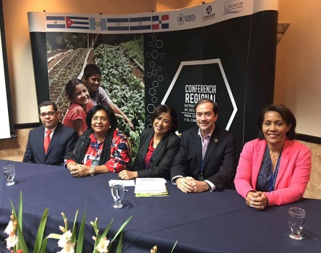
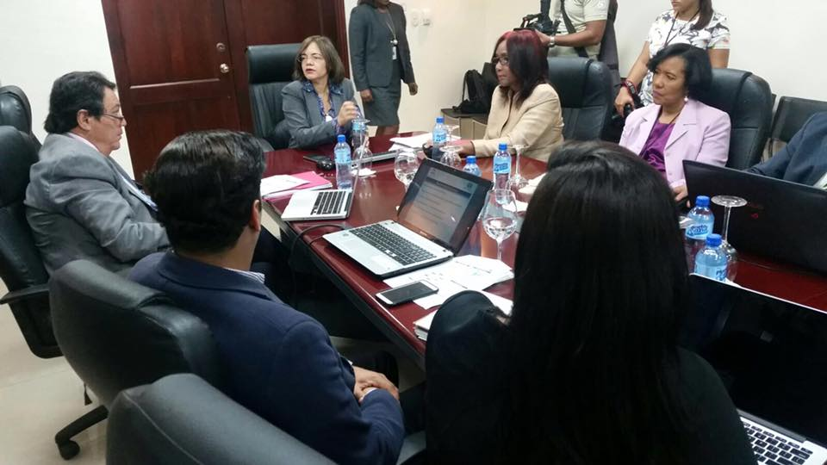
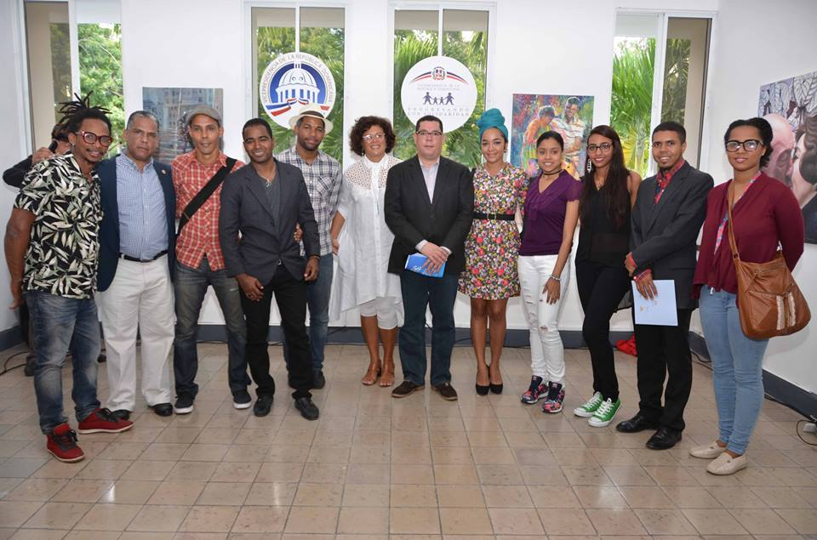
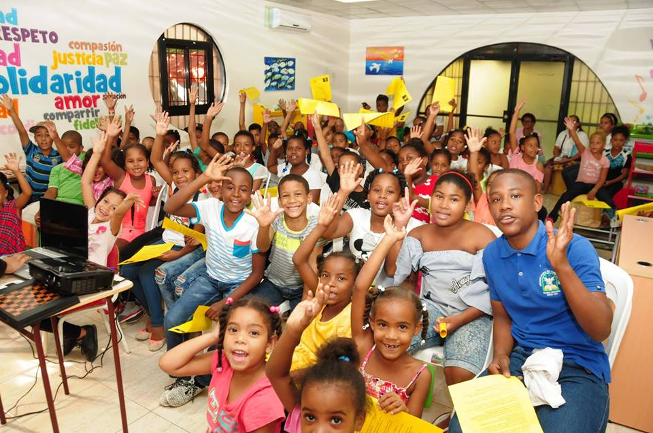
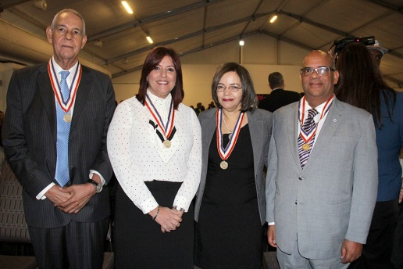
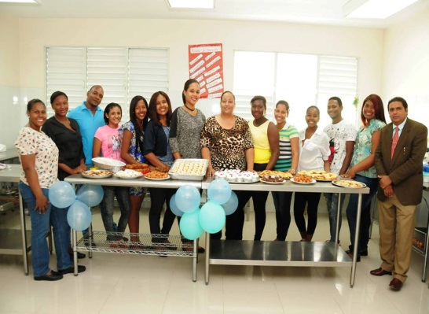

ACTIVIDADES DEL MES DE ABRIL

“Mujer no estás sola, ¡cuentas conmigo!
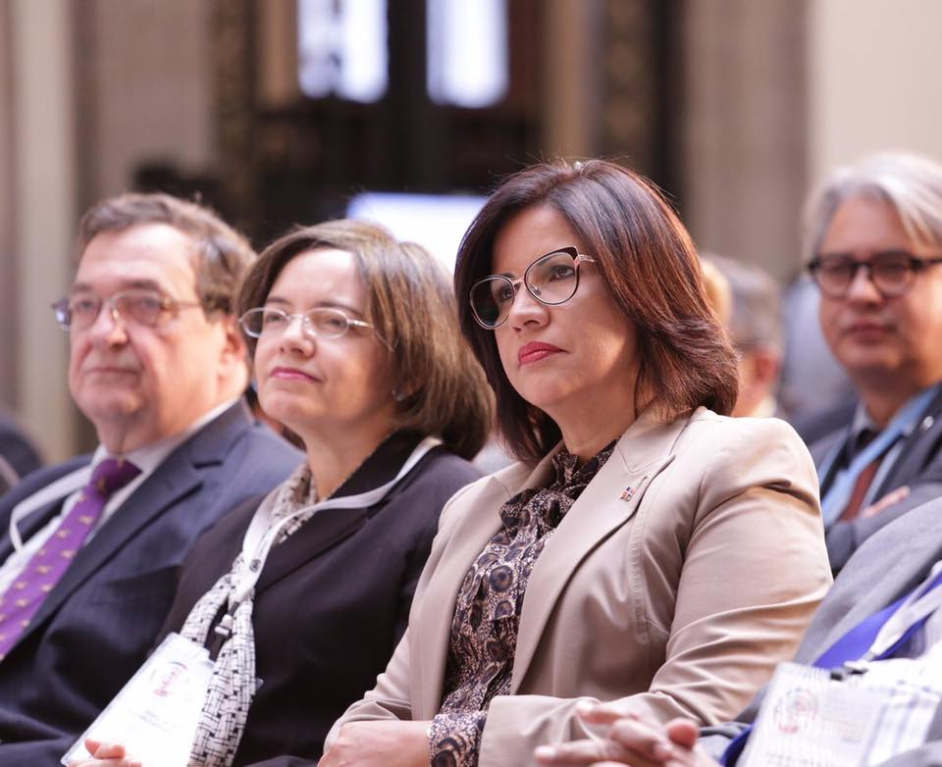
Nuestra directora Altagracia Suriel presentó los logros obtenidos con “Mujer no estás sola, cuentas conmigo!”, dirigido a mujeres que han sido víctimas de violencia intrafamiliar mediante las Redes de Fraternidad de Mujeres del Programa Familias en Paz.
Suriel fue invitada por CRS México y República Dominicana, y estuvo acompañada de representantes del Ministerio Público y del Ministerio de la Mujer.

Taller de gerontogimnasia
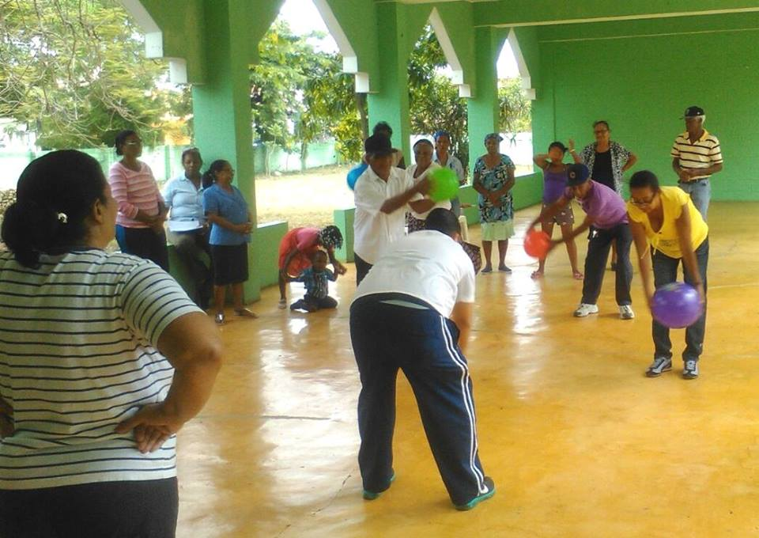
Adultos mayores de San Pedro de Macorís asistieron al taller de gerontogimnasia. La gerontogimnasia son ejercicios prácticos que los adultos mayores pueden emplear para mejorar su circulación y la memoria. Además, fomenta una actitud positiva en la edad avanzada y contribuye a ver las cosas de un modo más optimista ante los problemas y limitaciones asociadas a la edad.

Biciambulancias
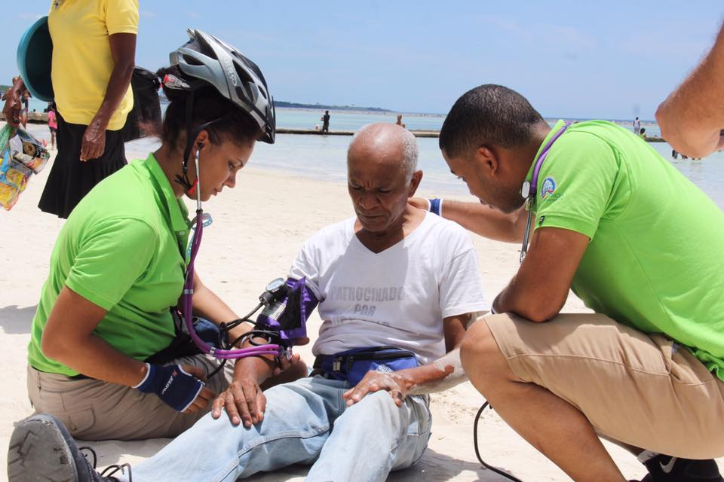
La Vicepresidencia de la República Dominicana cada año pone a disposición las Bici ambulancias, que brindan primeros auxilios a las personas que visitan nuestras playas. Las Bici ambulancias son bicicletas equipadas con un botiquín y medicamentos, operadas por voluntarios que pertenecen a los servicios de socorro.

VIAJES REPORTADOS POR LOS PRINCIPALES FUNCIONARIOS DE LA INSTITUCIÓN

Funcionario | Fecha de Viaje | Destino | Objetivos
Altagracia Suriel | Del 21 al 28 de abril | México | Participar en Foro de los Países de América Latina y el Caribe sobre el Desarrollo Sostenible. La cual tiene como propósito nutrir la reflexión de los participantes respecto al tema de la igualdad de género.  Participar en actividad de Catholic Relief Services (CRS), México, para presentar avances sobre los trabajos realizados por PROSOLI con mujeres víctimas de violencia intrafamiliar en la República Dominicana.

Es importante resaltar que el 45% de los participantes en estas son mujeres.
Estas mujeres pertenecen a las provincias Distrito Nacional y Puerto Plata.
Los talleres relacionados al logro de esta meta han sido realizados en Barahona, El Seibo, Hato Mayor, San Pedro De Macorís, Santo Domingo y La Altagracia.
De este total de jóvenes 4,403 pertenecen al sexo femenino.

